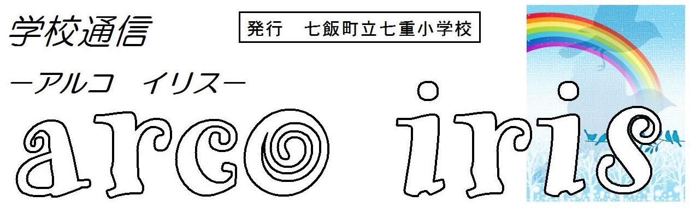

２０２０年６月４日発行
非常時引き渡し訓練 の中止のお知らせ
七重小学校では本年度、６月１９日に、「非常時引き渡し訓練」を実施する予定でしたが、新型コロナウィルスによる緊急事態宣言から明けて間もないこともあり、当面の間、中止させていただくことにいたしました。 昨年度は、１学期中に行うことができなかったので、本年度はぜひ、新年度の早いうちに行いたいと考えていましたが、今は児童一人ひとりが毎日の学校生活を取り戻すのに大事な時期でもあるので、やむを得ないことだと考えています。
今後、また、学校生活が落ち着きましたら、改めて実施するかどうかを考えていきたいと思います。以下紙面と裏面に、ご確認のため、引き渡しの実施要項を添付します。
日頃より、本校の教育活動にご理解とご協力をいただき、ありがとうございます。
非常時の児童引き渡し 実施要項（保存版）
１．引き渡しを実施する場合
○大規模災害（震度５以上の地震、暴風雪等）が発生し、被害が予想される時
○近隣地域で凶悪事件が発生し、犯人が逃走中等で児童に危険が及ぶ恐れがある時
○全国瞬時警報（Ｊアラート発令）があり、自宅での待機が適切であると判断される時
○その他、学校長が引き渡しを必要と判断した時
２．引き渡し実施の連絡
○通信手段が使える場合は、メールやホームページで引き渡しの実施を連絡します。
○大規模災害等で通信手段が途絶えて連絡ができない場合、或いは、震度５以上の地震に見舞われた場合は、学校から連絡がなくても、引き渡しを実施します。
３．引き渡し場所
○原則的には、各学級教室で行います。他の場合は、児童玄関前に掲示します。
○きょうだい等、本校に在学中のお子さんが複数いる場合は、一番下のお子さんの学級で全てのお子さんを引き取ってください。
○学校周辺の混乱を避けるために、裏面に「校舎周りの駐車・通行方法」を示しますので、それに従って学校にお入りください。（徒歩でのお迎えも可能です。）
４．引き渡し方法
○各学級には担任がおりますので、担任が確認して児童を引き渡します。
○引き取りの際は必ず、「非常時引き渡しカード」に登録された方（引き取り者）がお迎えに来てください。お迎えの方は必ず、身分証（運転免許証等）をご持参ください。ご提示をお願いすることがあります。
○「非常時引き渡しカード」は、４月初めに児童ごとに記入していただき、提出をお願いしています。
５．引き渡しに（お迎えに）来られない場合
○保護者等が引き取りに来られるまで、学校で保護します。（訓練の場合に、引き取り者が参加できない場合は、各自、通常の下校をさせます。）

※裏面に、引き渡し時の「校舎周りの駐車・通行方法」のルールを載せています。ご参照ください。

＜校舎周り駐車・通行方法（イメージ図）＞

一方通行
×
×
×
×
×
×
文化センター駐車場
保健センター
×

文化センター
駐車場①
駐車場②
駐車場③
×印は、車両進入禁止
グラウンド
駐車場④
駐車場⑤
国道５号線
駐車場①：来賓駐車場
駐車場②：職員駐車場
駐車場③：交番裏駐車場
駐車場④：鉄棒広場
駐車場⑤：鉄棒広場前
駐車場
※この他、グラウンド、体育館横駐車場も駐車できます。
※非常時は町の避難所用です
お迎えは、教室まで来て下さい。
右図の３カ所の入口（場合によっては、児童玄関のみ）から出入りできます。
※きょうだいがいる場合は、一番下のお子さんの教室に来て下さい。
※児童の引き渡しをグラウンドで行う場合は、駐車できません。
×
×
×
×
体育館横駐車場
東校舎
南校舎
西校舎
北校舎

体育館
七重小学校
児童玄関
玄関
南中央口

